1) Consideraciones metodológicas:
En la presente investigación, se adoptaron aportes metodológicos de la historia, la antropología, la sociología, la filosofía y las ciencias jurídicas. Aunque el trabajo se enmarca principalmente en una heurística antropológica, se acudió al auxilio de herramientas provenientes de diversos campos, a los fines de esclarecer y profundizar la temática.
Antes de avanzar, es preciso subrayar que el relevamiento comunitario, tiene por objetivo construir una primera aproximación descriptiva y valorativa acerca de una comunidad específica. Dentro del área antropológica, esta metodología se conoce como trabajo de campo.
El “campo” constituye el referente empírico de la investigación, es decir, la porción de lo real –fenómenos observables, prácticas y significaciones que los sujetos le asignan a su entorno–, que se desea conocer. Ahora bien, este recorte no está dado sino que es una construcción que realiza el/la investigador/a (Guber, 2006).
Sin dudas, en el trabajo de campo, entran en juego –por lo menos– tres relaciones fundamentales: lo teórico/conceptual; los sujetos en cuestión y las estrategias de investigación (Achilli, 2005:46). Dado que es posible apelar a distintas estrategias investigativas, en esta primera instancia recurrimos a la técnica cuantitativa de la encuesta.
El trabajo de campo está diagramado en dos etapas diferenciadas.
La primera de ellas, cuyos resultados parciales son presentados a continuación, es de tipo cuantitativo y se llevó a cabo por medio de encuestas a la comunidad. Las encuestas, consisten en un conjunto de preguntas destinadas a una muestra representativa –personas, empresas y/o entes e instituciones– con el fin de conocer alguna opinión, características variables, verificar o medir situaciones específicas. La segunda etapa, en pleno proceso de construcción, es de carácter cualitativo. Ésta, por medio de entrevistas en profundidad a referentes de organizaciones sociales, sindicales y especialistas en la materia, está orientada a profundizar en las dimensiones técnicas y simbólicas de la problemática.

Construcción de la encuesta
La encuesta se diseñó a partir de un diagnóstico del sistema previsional en la provincia de Santa Fe; construido a partir de la recolección y análisis de información estadística y documentos oficiales de la región en materia previsional. (Véase en el Anexo la Encuesta).

- Características de la encuesta:
- Anónima.
- Destinada a varones y mujeres (con preferencia de mayoría de edad)

- Estructura:
Está compuesta por 11 preguntas con sus respectivas alternativas y una opción abierta que apunta a indagar directamente sobre la subjetividad de los/as encuestados/as.

- Variables:
Las preguntas fueron elaboradas en función a 3 variables:
- Dimensión socioeconómica y educativa.
- Grado de conocimiento y opinión sobre las leyes previsionales.
- Acceso y destino de los Créditos ANSES.

- Muestra:
La muestra contempla al barrio Empalme Graneros; a la sede central de la ANSES de la ciudad de Rosario; y a la localidad de Casilda (cabecera del departamento de Caseros). La muestra fue confeccionada en base a la factibilidad de realización de las encuestas y a la representatividad de cada uno de estos espacios respecto a la problemática en cuestión.

- Fundamentación:
Barrio Empalme Graneros: está ubicado en el distrito Noroeste de la ciudad de Rosario. Comprende el área delimitada por las calles Sorrento al norte, Provincias Unidas al oeste, las vías del ferrocarril al sur y el arroyo Ludueña al este. El último Censo Nacional de Población, Hogares y Viviendas (2010) informó que posee una población aproximada de 28.440 personas (IPEC; 2018).
De acuerdo al mapa social confeccionado por el Instituto Provincial de Estadísticas y Censos (IPEC), las condiciones de vida de sus pobladores pueden ser definidas de “mala urbana”, es decir, superficies caracterizadas por casillas precarias y déficit en el acceso a servicios públicos esenciales en la zona comprendida entre Avenida Génova, el arroyo Ludueña y la vía férrea; a “regular” en el corredero comercial sobre Avenida Juan José Paso (IPEC, 2016). Al mismo tiempo, operan en el territorio un gran número de talleres metalúrgicos, carpinterías y fábricas junto a lo que actualmente se conoce como “economía informal” (circuitos comerciales a cielo abierto a modo de feria, trabajos informales y precarios; y redes de ilegalidad).
El barrio, se caracteriza por su heterogeneidad cultural; desde su fundación hasta la fecha, el área ha recibido una gran cantidad de inmigración interna y externa. A esta heterogeneidad, deben agregarse una multiplicidad de actores estatales y no estatales e instituciones y/u organizaciones de diversa índole.
La diversidad socio-económica y cultural (trabajadores activos y pasivos y desocupados) que presenta dicho territorio, hace del mismo un escenario significativo del universo de estudio que nos interesa analizar mediante nuestro trabajo de campo.

Puerta de la sede central de la ANSES de la ciudad de Rosario: sito en calle Rioja 1120. En dicho punto de relevamiento acuden los/as beneficiarios/as de las prestaciones de ANSES de distintas zonas de la ciudad y de la región, para realizar trámites y gestionar prestaciones; posibilitando una mayor concentración y heterogeneidad de la muestra relevada.

Casilda: cabecera del Departamento de Caseros, es una localidad que se sitúa al sur de la provincia de Santa Fe, a la vera de la Ruta Nacional N°33 y a 56 km de distancia de la ciudad de Rosario y 206 km de Santa Fe. Precisamente, se caracteriza por poseer una ubicación estratégica en la región. Debido a la importante actividad agrícola y su cercanía al puerto. Actualmente Casilda es reconocida como la primera exportadora de trigo en la Argentina. La ciudad además cuenta con la Facultad de Ciencias Veterinarias, convocando a pobladores de distintas áreas de la provincia. De acuerdo al último Censo Nacional de Población, Hogares y Viviendas (2010) posee una población aproximada de 35.058 habitantes (INDEC; 2010).
Las encuestas, se realizaron en distintos barrios de la ciudad, representativos de las distintas actividades productivas de la región, de su diversa composición socio-económica y de su trazado histórico urbano. El relevamiento se realizó de manera proporcional, en relación a la cantidad de habitantes, en todos los barrios de la ciudad (Barracas, Alberdi, Yapeyú, Centro, Nueva Roma A-B-C-D, Timmerman, San Carlos, Parque, Empleados de Comercio, UOM, Granaderos a Caballo)

2) Resultados parciales
Se relevó un total de 600 casos. 220 corresponden al barrio Empalme Graneros; 220 a la puerta de la sede central de la ANSES de la ciudad de Rosario y 160 a la localidad de Casilda.
A continuación se exponen los resultados obtenidos de la totalidad de la muestra.
Las encuestas se analizaron en función a tres ejes clave: edad, género y nivel socio-económico. A partir de estos elementos, se transversalizaron los datos relevados.

Descripción de la muestra:
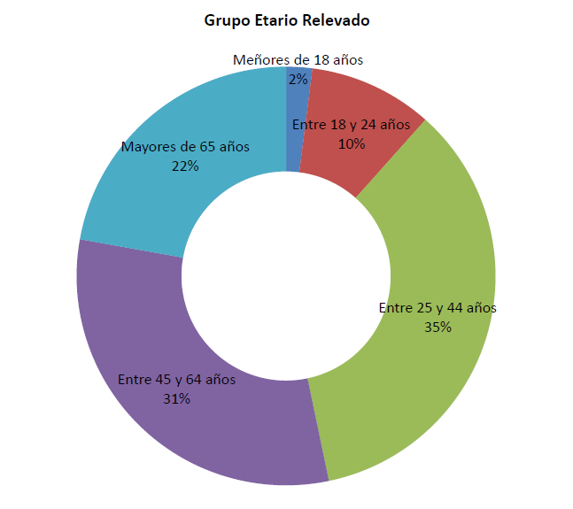
Grupo etario y género
Siguiendo la clasificación etaria de la encuesta: 1) menores de 18 años, 2) entre 18 y 24 años, 3) entre 25 y 44 años, 4) entre 45 y 64 años, 5) mayor a 65 años; el grupo mayoritariamente relevado fue el tercero con el 35 %, seguido por el cuarto y quinto, con el 31% y 22%, respectivamente.

Entre los/as encuestados/as, el 62% corresponde a quienes se auto-perciben e identifican con el género femenino y el 38% restante, con el masculino.

Nivel socio-educativo y socio-económico
El 97% de los/as encuestados/as, dijo haber atravesado durante el trayecto de su vida, algún nivel del sistema educativo. De este porcentaje, el 10% actualmente se encuentra cursando sus estudios.
El 45 % de las personas relevadas completó el secundario. De estos, el 12 % finalizó sus estudios universitarios y el mismo porcentaje no los concluyó.
Pese a registrase una alta proporción de escolaridad en la muestra, los niveles educativos varían considerablemente según el grupo etario. El 66% de los jóvenes menores de veinticinco años que fueron encuestados, respondieron haber concluido sus estudios secundarios, el 30% de los mismos accedió a estudios superiores, aunque solamente el 2% los finalizó.
Proporción de acceso a los estudios secundarios que va disminuyendo a medida que aumenta la edad. Alcanzando entre los más longevos de la muestra, un acceso a los estudios secundarios del 35%, finalizando dichos estudios sólo el 22%, y accediendo a la universidad sólo el 11%. Es preciso recordar, que la ley de Educación Nacional que establece la obligatoriedad de los estudios secundarios se sancionó en el año 2006, y comenzó a ponerse en práctica a partir del 2007.
Cobertura en Salud
En relación a la cobertura en salud resultante, el 44 % respondió acudir únicamente al sistema de salud pública; y el 23%, que inferimos es el porcentaje de jubilados/as encuestados/as, posee PAMI (Programa de Atención Médica Integral). Los números restantes se corresponden con las opciones de obra social sindical-gremial (19%), mutual (3%) y privada (11%). Como veremos en el apartado siguiente, los modos de acceso a la salud se encuentran íntimamente relacionados con la situación y condición laboral de los entrevistados. El alto porcentaje de acceso a la salud por medio de la asistencia pública (44%), está estrechamente vinculado con el porcentaje de desempleo y trabajo informal registrado en la muestra.

Condición laboral
De los datos relevados se desprende que dentro del 47 % que está trabajando, el 27 % no está registrado, y el otro 20 % lo realiza en relación de dependencia.
En concordancia con el gran porcentaje de mujeres encuestadas, el 22 % respondió ser “ama de casa”. El 21% de los/as encuestados se encuentra desempleado/a.
Entre aquellos trabajadores que se encuentran desempleados, se relevó el plazo de búsqueda laboral. El 33% sostuvo que la búsqueda laboral comenzó hace menos de seis meses; el 28% hace entre seis meses y un año que buscan trabajo; el 24% entre un año y tres años; mientras que el 15% hace más de tres años que buscan empleo. De lo que podemos inferir que en los últimos tres años se elevó la cantidad de personas que se encuentran buscando trabajo remunerado.
Según el último informe sobre Mercado de Trabajo, Tasas e Indicadores socioeconómicos (EPH) del INDEC, primer trimestre del 2019, sobre el total de la población económicamente activa (ocupados y desocupados); el 10,1 % se encuentra desocupado, mientras que el 35% tienen empleos informales.
Del relevamiento realizado durante los meses de mayo y junio en los puntos de muestra antes mencionados, se desprende que el mayor porcentaje de desempleo se da entre los varones. En relación a las mujeres, el 21% se encuentra desempleada pero la cantidad de amas de casa aumenta a un significativo 32% de los casos. Si bien hay un mayor porcentaje de varones desempleados, son las mujeres quienes se encuentran mayoritariamente por fuera del circuito laboral formal. El 28% de varones está trabajando en relación de dependencia, que contrasta con el apenas 17% de las mujeres.
La informalidad y el desempleo varían también en relación al grupo etario encuestado. El mayor porcentaje de desempleo se registra entre los más jóvenes, alcanzando un porcentaje del 30% y un grado de informalidad del 35% en aquellos encuestados menores a 25 años. En la población de entre 25 y 44 años; la desocupación alcanza un 23%, disminuye 9 puntos el grado de informalidad, y aumenta el de empleos formales pasando del 9% -entre los más jóvenes- al 22%. La mayor estabilidad laboral se encuentra entre las personas que tienen entre 45 y 64 años, donde se presenta un menor grado de desocupación (19%) y un mayor porcentaje de trabajadores en relación de dependencia (25%).
Por último, dentro de los mayores de 65 años, el 18% dijo estar realizando algún trabajo no registrado. De que lo que se infiere que los haberes jubilatorios no le son suficiente para satisfacer sus necesidades.
Situación socio-económica
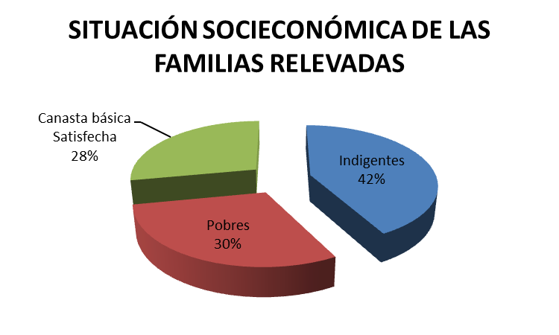
En función de los datos oficiales publicados por el INDEC en el primer semestre del corriente año (INDEC, 2019) se diseñó la pregunta acerca del ingreso económico familiar. De acuerdo al último informe del organismo, una familia tipo (compuesta por dos adultos y dos menores de edad) requiere al menos de $27.570,43 para vivir mensualmente. El umbral de la pobreza e indigencia ronda los $11.117, 11.
En este sentido, las respuestas dispararon los siguientes porcentajes: el 42 % de los encuestados posee un sustento económico familiar mensual de entre $12.500 y $27.500; un 39% de los encuestados sostuvieron que su ingreso mensual familiar era inferior a $12.500 pesos, mientras que el 19 % cuentan con un ingreso familiar de más de $27.500 pesos.
Luego de relevar el ingreso económico familiar mensual de los encuestados, se consideró a aquellos grupos domésticos de más de cuatro integrantes con el fin de evaluar estimativamente la situación socioeconómica de la muestra. Dicho cruce de datos, tuvo como resultado que el 42 % de las familias no superan el nivel de indigencia; el 30% son pobres; mientras que 28% puede satisfacer la canasta básica total (CBT), es decir puede costear la canasta básica alimentaria y los bienes y servicios.

Si bien el muestreo se realizó sobre un espacio territorial caracterizado por un elevado índice de vulnerabilidad social; por lo que los porcentajes no son representativos de la situación socioeconómica actual de la totalidad de la región; las cifras no dejan de ser impactantes. Por su parte, el último informe estadístico del INDEC que releva el segundo semestre de 2018, también da cuenta de un incremento significativo en los índices de pobreza e indigencia. Según dicho informe el 32 % de los argentinos son pobres, de los cuales 6,7% son indigentes.

Prestaciones de ANSES
Con el objetivo de identificar el grado de acceso al sistema de previsión social argentino, se incluyó dentro del cuestionario, una pregunta dedicada a las prestaciones de ANSES. A partir del análisis de los datos, se desprende que el 67% de los encuestados es beneficiario/a de alguna prestación de ANSES.
El 35% de la totalidad de los/as entrevistados/as, dijo percibir haberes jubilatorios, el 30% Asignación Universal por Hijo; le sigue el Sistema Único de Asignaciones Familiares (SUAF) con el 13%, y un 8% dijo ser beneficiario de Pensiones no contributivas.
Del total de la muestra, el 67% es beneficiario/a de algunas de las prestaciones de ANSES. Entre los/as beneficiarios/as, el 35% corresponde a jubilaciones y el 30% a la Asignación Universal por Hijo (AUH). Del porcentaje restante, se destacan: la SUAF (Sistema Único de Asignaciones Familiares) con el 13%; Pensión No Contributiva, 8%; PUAM (Pensión Universal para Adultos Mayores), 6%, y en menor medida, el PROGRESAR y Seguro de desempleo, con el 4% y 1%, respectivamente.

En el caso particular de las Asignaciones Universales por Hijo, es interesante mencionar que el 87% de las beneficiarias de la AUH tienen uno, dos o tres hijos/as a cargo. Tan solo el 5% de las beneficiarias de AUH relevadas dijeron poseer más de cuatro hijos y sólo el 8% tienen cuatro hijos a cargo.
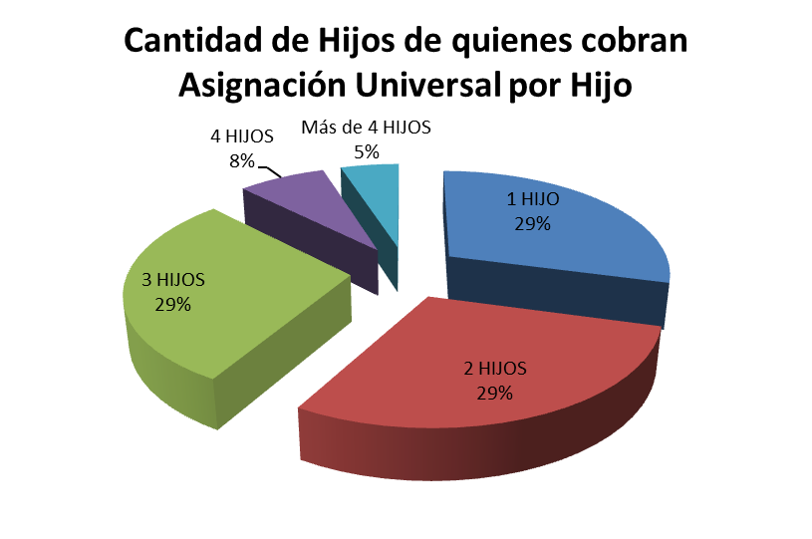
Según informan los datos estadísticos de la ANSES, en marzo del 2019 eran 2.198.170 los/as beneficiarios de AUH, de los cuales el 51% tenían sólo un hijo a cargo, el 28% dos hijos a cargo, el 13 % tres hijos a cargo, el 5% cuatro hijos a cargo, y sólo el 2 % cinco hijos a cargo. (Datos Abiertos, ANSES marzo 2019)
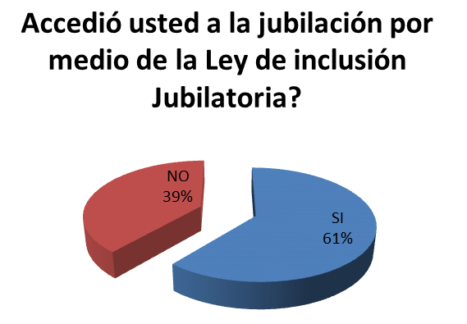
En relación a las jubilaciones y pensiones contributivas, los últimos datos oficiales publicados por el organismo previsional afirman que en nuestro país son 5.262.281 las personas jubiladas y 1.662.363 los beneficiarios de pensiones. El total de jubilaciones y pensiones contributivas otorgadas mensualmente, por lo tanto, ronda los siete millones. De los beneficiarios de dichas prestaciones, se estima que 2.700.000 personas (38% de los beneficiarios de pensiones y jubilaciones) fueron las que pudieron jubilarse por medio de la ley de inclusión jubilatoria –a pesar de no tener el total de los aportes registrado-. Entre quienes accedieron a su derecho jubilatorio por medio de dicha ley, el 86% fueron mujeres mientras que el restante 14% fueron varones. De allí, que dicha ley sea conocida como “jubilación para amas de casa”.
En nuestra muestra particular, del total de jubilados y pensionados encuestados el 61% accedió a dicho derecho previsional por medio de la ley de inclusión jubilatoria.

El 22 de julio del corriente año se cumplieron tres años del programa de recomposición de haberes jubilatorios, más conocida como Reparación Histórica (Arts. 20,21 y 22 de la ley 27260), aplicada como parte de la “emergencia previsional” legislada en aquel momento. De esta manera se cumplió el plazo de vigencia establecido para aceptar la propuesta de recomposición de haberes que realizaba ANSES. Hasta esa fecha, y según datos oficiales, 1.353.000 pasivos recibieron un ajuste en los haberes previsionales (al momento de lanzar la medida, desde el gobierno se estimó que la política comprendía a 2,3 millones de jubilados). De aquellas personas que recibieron el ajuste en los haberes tan solo 54.824 renunciaron a los juicios iniciados contra el Estado, mientras que 77.000 decidieron continuar con su litigio.
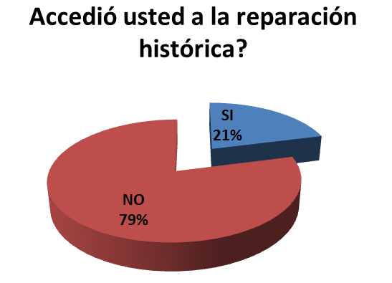
Si bien según los datos oficiales el Programa de Reparación Histórica “ha tenido una alta aceptación por parte de los destinatarios del mismo, ya que 7 de cada 10 adultos mayores decidieron realizar un acuerdo de Reparación Histórica.” Nuestro relevamiento aporta que, de aquellos encuestados que no accedieron a la jubilación por medio de la ley de inclusión jubilatoria, tan sólo el 21% accedió al Programa de Reparación Histórica, mientras que el 79% no lo hizo.

Según la resolución 176/2019 de la ANSES, el Programa de Reparación Histórica permitió lograr que “más de 1.353.000 beneficiarios recibieron un incremento en sus haberes y 540.000 jubilados pudieron superar el haber mínimo jubilatorio, siendo actualmente el aumento promedio producto de Reparación Histórica del 38%, y del 64% en personas mayores de 80 años.” El aumento promedio y la cantidad de jubilados que pudieron superar el haber mínimo detallados en dicha resolución, no permiten realizar un análisis real del alcance de la política aplicada. Es necesario, que desde el organismo se detalle el aumento promedio diferenciado por rango de haberes para poder realizarlo.
Podemos decir que el plan de Reparación Histórica mejoró el ingreso de muchos beneficiarios que por distintos motivos no iban a iniciar nunca una demanda; sin embargo no sirvió o no alcanzó para mejorar la litigiosidad en materia previsional. En tanto, si bien disminuyeron las sentencias por reajuste de haberes, porque los que aceptaron la Reparación Histórica desistieron de iniciar juicio, por el paso del tiempo (fallecimientos) y porque la movilidad vigente desde 2009, aprobada por el Congreso, eliminó una altísima fuente de litigiosidad; la modificación de la ley de movilidad previsional sancionada a fines de 2017 aplicada en forma retroactiva y la mala liquidación de las propias sentencias firmes que lleva al inicio de nuevos reclamos, abrieron nuevas causas. Según indica la estadística realizada en marzo de este año por la Cámara Federal de la Seguridad Social, en los juzgados de primera instancia y en las salas de apelación había hasta esa fecha 218.242 juicios en trámite referidos a reajustes. Muchos son por temas que no fueron contemplados en el programa de reparación histórica.

Opinión y Conocimiento de las leyes previsionales
Como sostuvimos con anterioridad, el segundo eje de la encuesta se dirigió a la opinión y el conocimiento de las políticas jubilatorias más trascendentes de los últimos años. Para ello, se interrogó a los encuestados sobre tres políticas específicas: la ley de inclusión jubilatoria, la el Programa de Reparación Histórica, y los aumentos jubilatorios regidos a partir de la nueva ley de movilidad previsional. Las mismas fueron dirigidas a todos los encuestados, aunque los resultados fueron tamizados según los grupos etarios correspondientes.
Lo primero que se infiere del análisis de los datos relevados, es un alto grado de desconocimiento en relación a las políticas previsionales. Sin embargo, se diferencia claramente es el Programa de Reparación Histórica (54% de los encuestados dijeron no saber de qué se trataba dicha política) el que registra mayor grado de desconocimiento en comparación a la Ley de Inclusión Jubilatoria (30% de desconocimiento). El nivel de desconocimiento de ambas políticas incrementa entre las franjas poblacionales más jóvenes. Entre los menores de 25 años, el nivel de desconocimiento de la Ley de Inclusión Jubilatoria alcanza un 55%, y el 68% respecto del programa de Reparación Histórica.
El desconocimiento disminuye considerablemente en relación a la franja anterior entre los entrevistados de 25 a 44 años, el 34 % de desconocimiento en relación a la Ley de Inclusión Jubilatoria y 54% respecto del Programa de Reparación Histórica. Desconocimiento que disminuye apenas unos puntos en la franja que va de 45 a 64 años (30% de desconocimiento en relación a la Ley de Inclusión Jubilatoria contra el 51% del Programa de Reparación Histórica).

Por último, entre los mayores de 65 años, aumenta considerablemente el grado de conocimiento de la ley de Inclusión Jubilatoria (sólo el 8% dijo desconocerla), aunque se mantiene constante el desconocimiento en relación al programa de Reparación histórica (49% dijeron no estar al tanto de dicha legislación).
Es interesante también diferenciar, la imagen positiva de ambas políticas. El 57% de los encuestados, dijeron que la Ley de Inclusión Jubilatoria les parecía Muy Buena -24%- o buena -33%; mientras que sólo el 25% dijo estar de acuerdo con el Programa de Reparación Histórica (5% muy buena, 20% buena). Entre los mayores de 65 años, en edad de jubilarse, aumenta considerablemente la aprobación de la ley de inclusión jubilatoria, alcanzando el 70% de imagen positiva. La ley de inclusión jubilatoria además, cuenta un grado de rechazo de tan sólo el 7% (1% dijo que era una política muy mala, 6% mala), mientras que el Programa de Reparación histórica acumula un 13% de imagen negativa (5% muy mala, 8% mala).

La modificación a fines del año 2017 de la fórmula para realizar el cálculo de movilidad jubilatoria -27426- (actualización trimestral, por una fórmula que contempla el 70 por ciento de la variación del Índice de Precios al Consumidor (IPC) y 30 por ciento de la evolución de la Remuneración Promedio Imponible de los Trabajadores Estables (Ripte); y el aumento inflacionario de los últimos años del costo de vida; impactaron directamente en la vida de los jubilados. Medido en dólares, los haberes jubilatorios desde setiembre de 2015 hasta la fecha, se redujeron un 47% pasando de representar us$ 459,79 dólares en setiembre de 2015 a us$ 217,73 en el mismo mes de este año 2019; en septiembre –según lo anunciado desde ANSES- el aumento en el haber mínimo será del 12%, alcanzando $ 12.937,22 (con un dólar alrededor de $60), la caída es aún mayor: us$ 242,06 menos.
Ante este escenario, no sorprende la respuesta de los encuestados. Al momento de ser interrogados por el aumento trimestral otorgado a jubilaciones y asignaciones familiares, el 88% de los encuestados dijo que le parecía insuficiente, mientras que tan sólo el 12% opinó que era suficiente dicha reactualización de haberes.

Créditos ANSES
Los Créditos Anses son un programa de créditos personales para jubilados, pensionados y quienes cobran Asignaciones por Hijo (AUH) en el cual se les presta desde $5.000 hasta $200.000 en 24, 36, 48 o 60 cuotas a elección del solicitante, siempre que la cuota no exceda el 30% del ingreso mensual se debita automáticamente de la prestación otorgada por Anses, estableciendo un límite de edad, que en el caso de los jubilados y pensionados no puede ser mayor de 90 años al momento de finalización del crédito, en el caso de beneficiarios por AUH debe ser mayor de 18 años y menor de 75 y el hijo menor de 18 años para el momento de finalización del crédito.
Para el cálculo del pago se utiliza el sistema de amortización francés, que se caracteriza por tener cuotas constantes, por lo que cada mes se cobran los intereses en función del capital pendiente de amortizar. Por ello, durante los primeros años se paga una cantidad mayor de intereses que de capital y en cambio, durante el período final del préstamo, se invierte la ecuación y se paga más capital e intereses menores. Debe tenerse en cuenta que con este sistema, generalmente, si se produce un aumento de los tipos de interés, aumenta la cuota a pagar o la duración del préstamo, tomando en consideración que la mayor parte del capital, que es el que genera intereses, no se habrá terminado de pagar sino hasta el final del crédito.
El interés cobrado a los solicitantes de este crédito depende del plazo que elijan, teniendo un Costo Financiero Total (CFT) efectivo anual de 50,85%; 36 cuotas, 48,28%; 48 cuotas, 46,29%; 60 cuotas, 44,68%, con lo cual se observa que, si bien son tasas inferiores a las del mercado financiero, son positivas en relación con la proyección de inflación anual.
Debe tenerse en cuenta que estos créditos se otorgan en el marco de una economía altamente inflacionaria, donde el aumento de las prestaciones de la Seguridad Social no ha acompañado el incremento en el costo de vida. Es decir que durante los últimos años ha existido una reducción de las prestaciones en cuanto a su capacidad real de compra.
Debe concluirse entonces que lo perjudicial para los beneficiarios de los sistemas de asistencia social administrados por ANSES no es tanto que se les otorgue créditos con tasas de interés que se acercan al 50% anual, sino que estos créditos se utilicen como compensación de la pérdida de valor de la moneda, lo cual implicaría una regresión sobre la prestación.
Se observa entonces que el programa de créditos en un contexto de disminución del poder de compra de los beneficiarios, implica un retroceso. En tanto los créditos constituyen una compensación de la pérdida de valor de la prestación y no una progresividad en su calidad de vida. Según nuestro muestreo del total de encuestados/as, el 44% dijo haber accedido en los últimos tres años a algún crédito ANSES.
Son los beneficiarios de las Asignación Universal Por Hijo/a, quienes mayoritariamente demandan el crédito (39%), seguidos por los jubilados y pensionados (27%), mientras que un 10 % de los créditos fue solicitado por trabajadores que cuentan con el salario familiar (SUAF), el restante 24% de las solicitudes fue realizado por beneficiarios de otras prestaciones de la ANSES.
A aquellos que accedieron a los créditos, se los interrogó en relación al destino de los mismos, los resultados dejan ver que esta política crediticia anunciada como “oportunidad para poder progresar” o “reducir los niveles de pobreza”, está siendo utilizada mayoritariamente para poder costear las necesidades básicas ante la depreciación de los importes obtenidos a través de las prestaciones de la ANSES. Sumados, la utilización de los créditos para consumo general, el pago de impuestos, la compra de indumentaria y medicamentos, suman el 53%.

El 37% de los encuestados dijo utilizar el crédito para consumo general
El 27% para refacciones en su vivienda
El 12 % para saldar deudas
El 7% para compra de bienes y servicios
El 6% para pagar impuestos y servicios
El 5% para compra de medicamentos o tratamientos médicos
El 5% para la compra de ropa
Y Ninguno de ellos para iniciar un emprendimiento.

El proceso pone de relieve cómo el derecho a un ingreso digno está siendo reemplazado por la toma de deuda con intereses que ronda, y a veces superan el 50% anual.
Los resultados parciales, pese a ser construidos con la misma encuesta que el organismo público, contrastan significativamente con los comunicados oficialmente por Emilio Basavilbaso, director ejecutivo de la ANSES. Según los datos comunicados públicamente el 47% de los créditos fueron utilizados para construcción y reforma del hogar; el 22% para compra de alimentos o indumentaria (consumo básico), el 17% para el pago de préstamos; el 7% atención médica y gastos de salud; el 2% para iniciar un nuevo negocio o emprendimiento, el 2% compra de productos para el hogar y el 3% para destinos no definidos.

Situación respecto al año pasado
En relación a la situación socio-económica actual, el 49% de los/as encuestados/as señaló “estar peor”, el 23% “mucho peor”, el 23% “igual” y el 5% “mejor”. La opción “mucho mejor” no obtuvo respuestas. De este hecho, se desprende que aproximadamente más del 70 % de los/as encuestados/as siente que sus condiciones de vida han empeorado en relación al año pasado.

Un proceso de investigación, consiste en relacionar distintas dimensiones de una problemática y analizar los procesos que se generan en sus interdependencias y relaciones históricas contextuales (Achilli, 2015).
Las opciones que contempla el ítem sobre los destinos de los créditos ANSES, son idénticas a las que realiza el organismo antes de otorgar los mencionados créditos.
Se encuentran disponibles los resultados de las muestras (de los distintos puntos geográficos) por separado.
Establecimiento educativo refiere a las instituciones de la educación formal.
Los datos relevados, son analizados desde una perspectiva de género. En este sentido, la categoría de “ama de casa” es concebida como un trabajo no remunerado.
El Instituto Nacional de Estadísticas y Censos (INDEC) es el órgano que aúna y realiza todas las estadísticas y cifras oficiales del país. Por este motivo, fue tomado como referencia tanto para el diseño de la encuesta como para el análisis de las mismas.
Las opciones fueron las siguientes: 1) Menor a $12.500, 2) Entre $12.500 y $27.500 y; 3) Mayor a $27.500.
La Canasta Básica Alimentaria (CBA) se determina a partir de los requerimientos alimenticios establecidos como imprescindibles para que un varón adulto, de entre 30 y 60 años, de actividad moderada, cubra durante un mes esas necesidades. Para su estimación, se contemplan una serie de alimentos e insumos, y se establece el valor en función de los precios relevados en el índice de precios al consumidor. La Canasta Básica Total (CBT) amplía la CBA, contemplando los bienes y servicios no alimentarios (INDEC, 2019)
Las opciones sobre las prestaciones de ANSES, se realizó en función de la información que ofrece la institución.
La AUH, es una asignación mensual por hasta 5 hijos menores de 18 años. La cobra uno solo de los padres, priorizando a la madre. La mencionada prestación, entró en vigor el 29 de octubre de 2009 por el decreto 1602/09 del Poder Ejecutivo de la Nación.
Por medio de la resolución 176/2019 de ANSES, se estableció que “aquellos beneficiarios que no hubiesen rechazado la propuesta podrán continuar con el procedimiento previsto en el Programa Nacional de Reparación Histórica”. En tanto, para el resto que aún no adhirió y están comprendidos dentro del Programa, se establece “un canal de interacción personalizada con el beneficiario en el marco de la Ley N° 27.260, considerando las singularidades de cada caso”. Es decir que los jubilados y pensionados que tienen el trámite en curso continúan dentro del programa; los que no lo aceptaron ni lo rechazaron y decidan adherir podrán hacerlo a partir de un mecanismo especial que atenderá caso por caso, mientras que aquellos que lo rechazaron no podrán volver atrás su decisión –tal como lo podían hacer hasta el vencimiento-.

